Dies ist mein neuer Titel

[Veröffentlichungsdatum]

KAtegorien: Kat1, Kat2

Keywords: Tag1, Tag2, Tag3

Status: Unveröffentlicht

Abstract: hier kommt der Abstract rein.

# Einleitung

In dieser Arbeit möchte ich demonstrieren, dass

1. Ich es kann
2. Latex auch
3. Word nicht

Dabei wäre es schön, wenn

1. Die Nummerierung fortgesetzt wird
   1. Mit unterpunkten
   2. nummeriert
2. Oder auch nicht

Und Aufzählungen

* Auch als solche erkannt werden.

# Stand der Wissenschaft

Asdfasdfasd

Wie sieht es mit [Websites](http://www.oldenbourg-link.com/) aus?

## Statistik

Formel:

$$f\left(x\right)= \sum_{i=1}^{n}{\sum_{j=1}^{n}{x_{ij}*c_{ij}}}$$

$$f\left(x\right)=a_{0}+\sum_{n=1}^{∞}{\left(a_{n}\cos{\frac{nπx}{L}}+b_{n}\sin{\frac{nπx}{L}}\right)}$$

$$x=\frac{-b±\sqrt{b^{2}-4ac}}{2a}$$

$$x=\frac{-b±\sqrt[3]{4}}{2a}$$

## Mathe

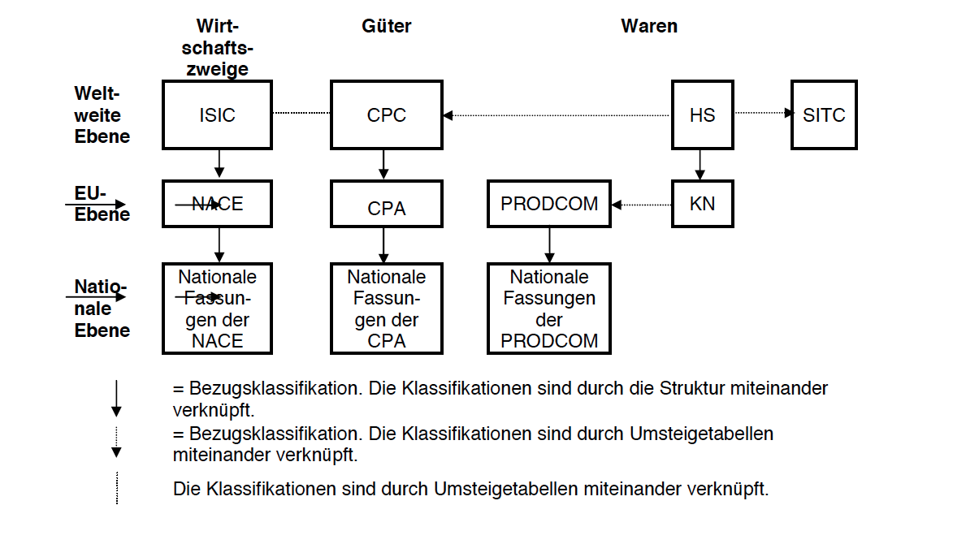

Abbildung 1 Die internationalen amtlichen Klassifikationen

Abbildung 1 zeigt blblblblbl

# Methodik

Zur Darestellung von Methoden verwende ich gerne Tabellen

|  |  |  |
| --- | --- | --- |
| Da kann man hier | Die Spaltennummer | Ergebnisse |
| Die Zeilennummer | $${\left(x+a\right)}^{n}=\sum_{k=0}^{n}{\left({n \atop k}\right)x^{k}a^{n-k}}$$ | * Und Aufzählungen * In Tabellen bringen |
| Span über zwei Spalten | | Über zwei Zeilen |
|  | |

# Ergebnisse

Wenn ich die Ergbnisse kommentiere, verwende ich gerne Fußnoten[1].

Können auch Seitenumbrüche erkannt werden?

Gelegentlich möchte ich einzelne Worte **Fett**, *Kursiv* oder unterstrichen darstellen.

Und was total super wäre, wenn Kommentare – mindestens in den Quelltext übernommen werden könnten.

Oder auch für ganze Zeilen

# Kritik

Naja und wo wir schon beim Thema sind…

Die individuellen Markierung können auch gern übernommen werden

Keine Mehrwert

Nicht in dieser Veröffentlichung

Überarbeiten!

Double Check

Nein! Das ist Falsch!

# Fazit

Denn… wie in Abschnitt 2.1 dargestellt wurde… ist das Blödsinn.

1. In denen ich dann nichts stehen habe.

   Aber das dann auch in zwei Zelen.